Введение в программирование микроконтроллеров на платформе Arduino

Черепанов Александр Анатольевич, Муниципальное бюджетное образовательное учреждение дополнительного образования «Детский технопарк «Кванториум», Комсомольск-на-Амуре, педагог дополнительного образования.

Несмотря на громкое и пугающее название, азы физического программирования кристалла чипа не вызывают затруднений у учащихся начального, среднего и старшего звена. Конечно, подход к организации занятий для разных возрастных групп, должен корректироваться в зависимости от первоначальной подготовки. Рассмотрим примерный ход проведения занятия, с пояснением основных моментов, вызывающих затруднения в практической реализации.
Цель:
- Создание условий для формирования осознанного интереса к изучению и программированию простых систем на аппаратно-программных платформах общего назначения.
Сформулируем задачи исходя из уровня начальных компетенций.
Задачи, которые предстоит решить:
- Познакомить с платформой быстрой разработки электронных устройств.
- Развить коммуникативные способности учащихся.
- Освоить правила безопасного труда при работе с электронными компонентами.
- Привить основные технологические компетенции.
- Провести анализ выполненной работы.
Примерный сценарий занятия:
- Введение в программирование микроконтроллеров.
- Знакомство с интерфейсом Arduino IDE.
- Ввод микрокода в среду программирования на языке Си.
- Правила безопасной работы с электрическими схемами.
- Выполнение сборки на беспаечной макетной плате
- Перенесение данных из виртуального в физический мир.
- Итоговая рефлексия
Введение в программирование микроконтроллеров
Примерный текст:
"Современный быт и производство нельзя представить без электронных систем, которые управляются программными средствами. К ним, к примеру относятся телефоны, телевизоры, компьютеры, роботы, космические аппараты, станки и.т.д. Перечислять все, не хватит отведенного времени. Всеми этими управляют маленькие помощники – микроконтроллеры.

Микроконтроллер по сути, небольшой, но полноценный компьютер, имеющий оперативную и флэш-память, тактовый генератор, порты ввода-вывода. Наиболее распространены чипы на базе STM, Atmega, PIC. Они имеют разную архитектуру управления, но основные принципы программирования весьма схожи. Изучив работу одного из типов контролеров, можно уверенно перейти на другой, не испытывая особых затруднений.
В нашей стране, в последнее время, наиболее популярными стали платформы на базе Arduino с чипсетом ATmega328.
Объясняется это тем, что в ней есть:
- уже готовый к работе микроконтроллер,
- модуль для подключения к компьютеру по USB - через него осуществляется загрузка и отладка программы,
- базовый набор функций (светодиод, кнопка reset),
- большое количество выводов для подключения различных устройств (кнопки, экраны, датчики).

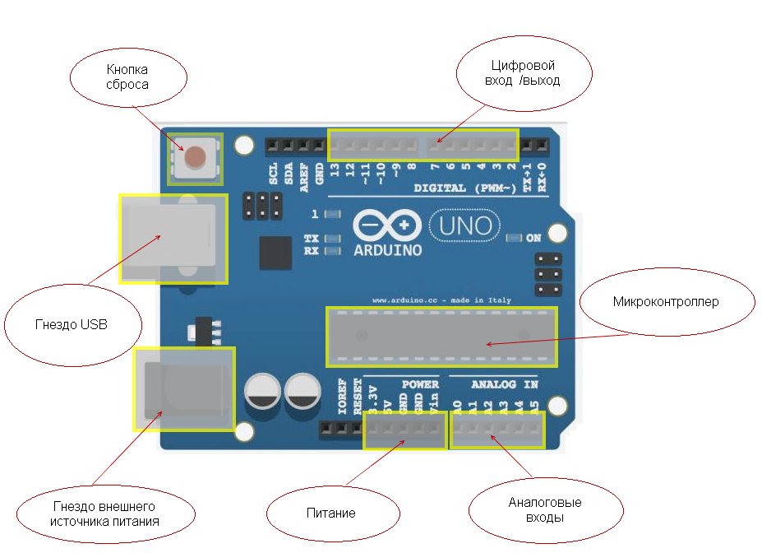
Рассмотрим плату более подробно. Сердцем любого программируемого устройства является микроконтроллер. Некоторые специалисты называют его "ЧИП". На него, через USB порт, поступают наши команды. Он быстро обработает и даст приказ на исполнение другим устройствам. Чтобы связаться с ними ему потребуются цифровые или аналоговые входа и выходы. Если что-то пошло не так, кнопочка сброса очистит память чипа от ошибок.
Сегодня мы с вами, как настоящие инженеры запрограммируем микроконтроллер, который заставит мигать в заданной последовательности светоизлучающий диод. В этом поможет специальная программа, преобразующая написанные команды в электрические импульсы. Ведь микроконтроллер понимает только их. Самый простой демонстрацией импульса будет работа обыкновенной лампочки включаемой и выключаемой нами каждый день в школе, на работе и дома
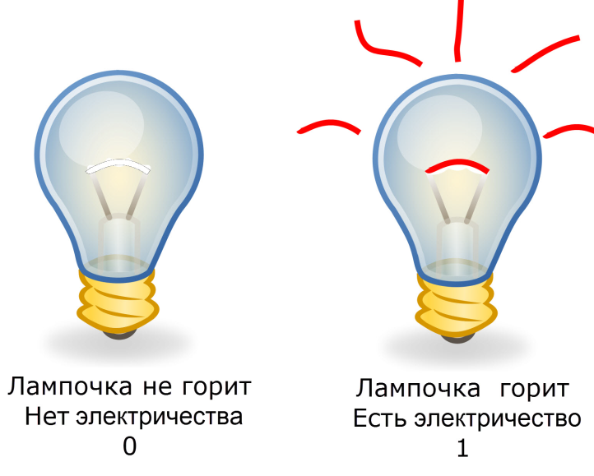
Когда выключатель не работает, электричества нет. Лампочка не горит. Значит, ничего не происходит, поставим нолик. Когда нажмем на кнопку, электричество зажжет лампу. Появится свет, и мы поставим единичку. Количество включений и выключений в определенный промежуток времени и последовательности и есть код. По такому принципу работают все микроконтроллеры. Мы задаем команду, она преобразуется в код, состоящий из определенной последовательности нулей и единиц. Переключение электричества в нем происходит со скоростью света 300000 км/ч".
Под термином "электричество" принимаем совокупность токов, напряжений и логических состояний. Для вводного занятия погружаться в цифровую электронику не следует. Информация дается устно с помощью презентации выполненной в PowerPoint или Keynote демонстрирующейся на интерактивной доске (экране).
Настроим учащихся на продуктивную, творческую волну. Педагог берет в руки мячик и бросая его любому ребенку из группы, просит поймать, называя свое имя. Учащийся кидает обратно мяч, ловя который руководитель называет свое имя и отчество. Необходимо вовлечь каждого ребенка. Данный прием хорошо зарекомендовал себя со всеми возрастными группами, включая учителей (при проведении мастер-классов).
Знакомство с интерфейсом Arduino IDE
Краткое знакомство с Arduino IDE проводится на запущенной в компьютере программе. Интерфейс интуитивно понятный для среднего и старшего звена. Начальной школе, особенно 1-2 классу необходимо, дать возможность "поиграться" с элементами, используя мышь и клавиатуру. Для наглядности педагог использует презентацию, указывая на основные блоки курсором.
Примерный текст:
"Для написания программного кода (скетча) используется очень популярный язык Си, встроенный в среду разработки IDE с компилятором, преобразующим текст в готовую программу.
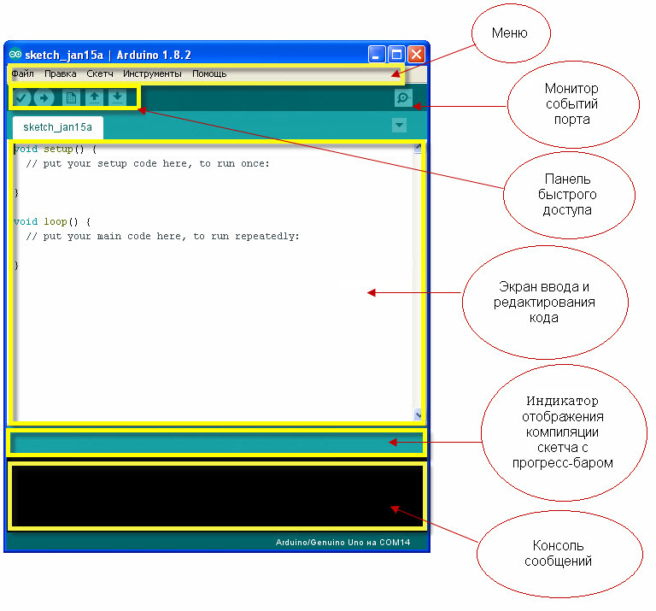
Давайте посмотрим на основные части которые будут помогать нам в работе.
- В меню сложили по порядку все нужные для кода вкладки .
-Монитор порта, покажет, как идут дела
-Быстрый доступ как стрела, ускорит время для тебя
-Для ввода скетча есть экран, команды мы напишем там
- Индикатор шаг за шагом, следит, что загружает компилятор
-Консоль надежный контролер, пропустит только верный код "
Ключевые зарифмованные слова: меню, монитор, порт, код, экран, скетч, индикатор, компилятор, консоль. Легче усваиваются и остаются в памяти на продолжительное время.
Ввод микрокода в среду программирования на языке Си
Примерный текст:
"Void setup выполняется при запуске микроконтроллера. Используется для конфигурации портов. После выполнения setup запускается процедура void loop, в ней мы запишем основные команды.
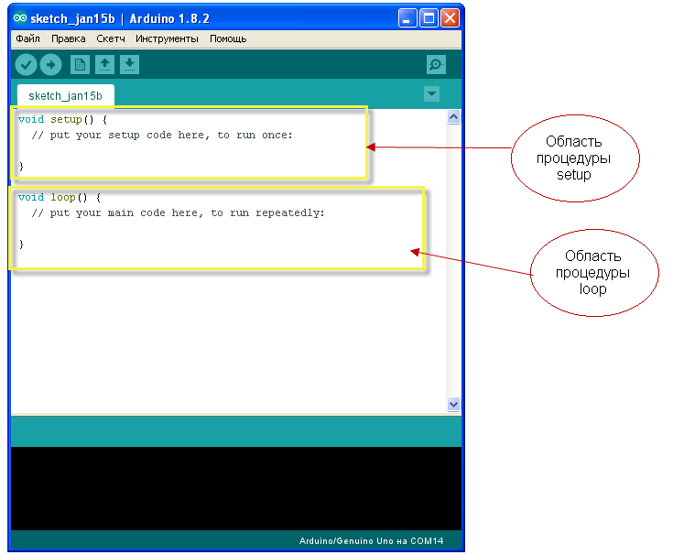
Процедуры setup и loop должны присутствовать в любой программе (скетче), даже если вам не нужно ничего выполнять в них — пусть они будут пустые, просто не пишите ничего между фигурными скобками".
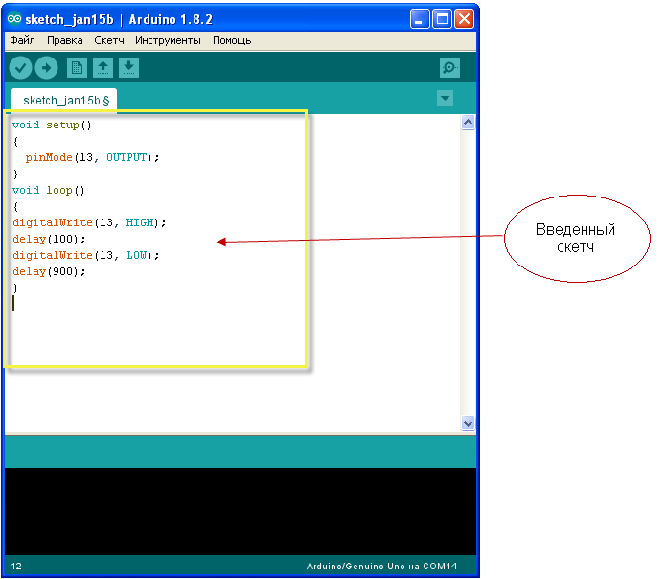
Пример кода:

void setup()
{
pinMode(13, OUTPUT);
}

void loop()
{
digitalWrite(13, HIGH);
delay(100);
digitalWrite(13, LOW);
delay(900);
}
При пояснении ввода скетча в необходимо обратить внимание на то что каждой открывающей фигурной скобке { всегда соответствует закрывающая }. Они обозначают границы введенного логического блока. На конце строк должна присутствовать ;.
Обратите внимание, что 1класс начальной школы, параллельно с вводом изучает раскладку клавиатуры. Занятие трансформируется в игру, где дети ищут нужную латинскую букву, изменяя размер и положение в строке. Первый скетч ими выполняется за два занятия. Последующие задания, такого же объема, выполняются от силы за 30 минут.
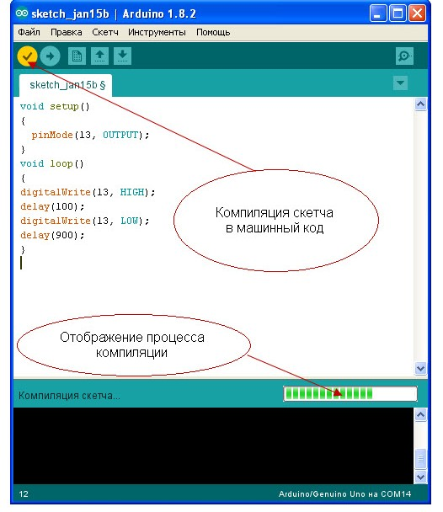
Примерный текст:
"Давайте проверим, что у нас получилось. Нажмем на галочку в панели быстрого доступа. Программа проверит, все ли правильно мы с вами сделали. Все наши команды преобразуются в машинный код, который будет понимать микроконтроллер. Индикатор покажет процесс переделки."
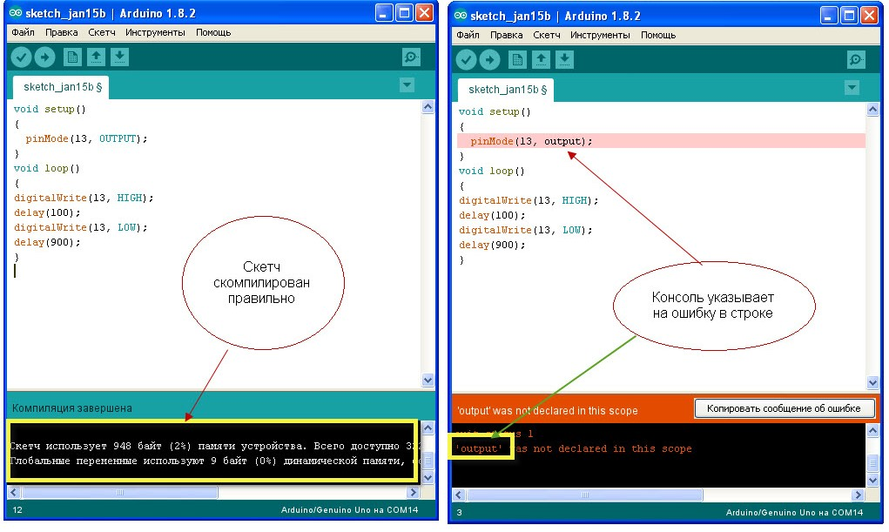
При правильной компиляции, рамка консоли остается зеленой и будет указано количество байт, занимающих память устройства. Если были допущены ошибки, окрашивается в предупреждающий красный цвет. Сама ошибка заключена между апострофами.
Типичные ошибки при первом использовании программы детьми:
- Выражения, прописанные заглавными буквами, печатают маленькими.
- Вместо латинской буквы ставят кириллическую
- Часто путают букву «О» и математический 0 (ноль).
- В конце строки забывают символ «;».
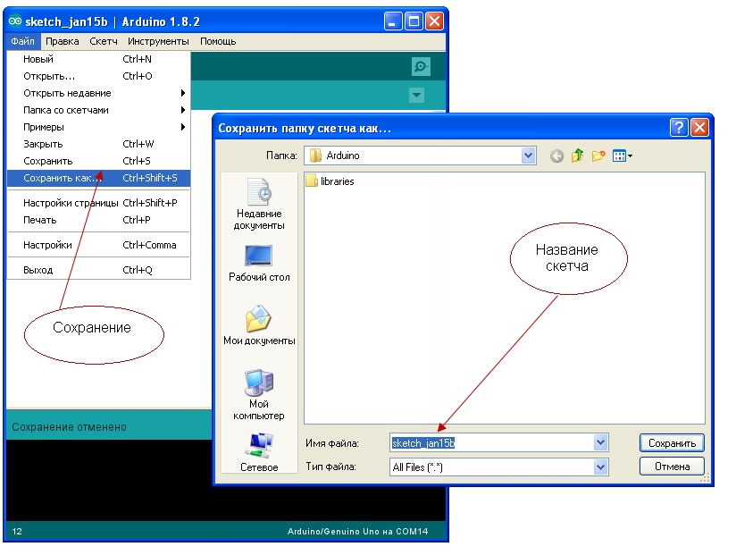
Примерный текст:
"Наш код готов, можно загружать в микроконтроллер. Но перед этим, что б труд не пропал даром, сохраним скетч в компьютер. Очень удобно и второй раз печатать не надо. В любой момент, когда захотим, соберем схему и запустим этой программкой нашу конструкцию».
После выполнения работы необходимо провести физкультурную минутку. Несколько физических упражнений снимают напряжение и способствуют хорошей релаксации.

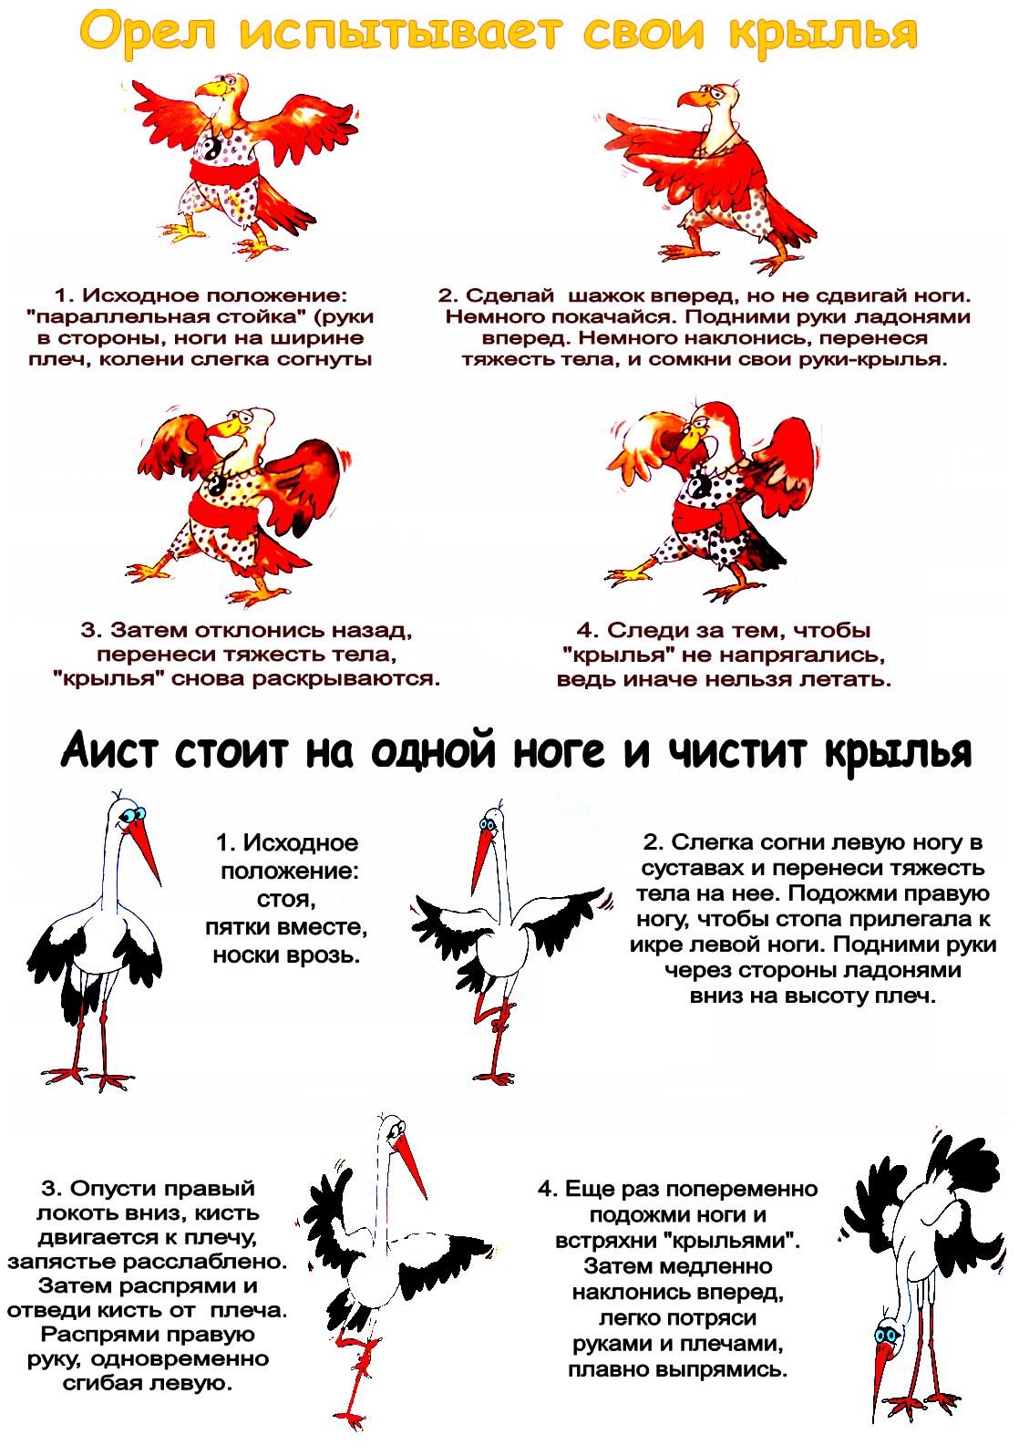
Правила безопасной работы с электрическими схемами
Примерный текст:
Текст: "Электрическая энергия является неотъемлемым благом цивилизации. Обладая легкой делимостью, транспортабельностью, универсальностью, она проникла во все сферы нашей жизни, обеспечивает комфорт в быту, на даче…. Везде где бы мы с вами не находились нам приходится соприкасаться и пользоваться сотнями электрических помощников, облегчающих труд и создающих комфорт. Правильная эксплуатация, элементарные работы по подключению, замена отдельных элементов, и ремонт — вот основные задачи, с которыми приходится сталкиваться практически каждому человеку. В состав устройств могут входить различные элементы (резисторы, конденсаторы, полупроводниковые приборы, двигатели, трансформаторы, лампочки). И вот чтобы не бояться работать с этими электрическими помощниками, давайте запомним несколько маленьких правил".
Правила.
- Руки должны быть чистыми и сухими, так как величина
тока, проходящего через человека, зависит от состояния
кожи, а также площади соприкосновения с токоведущими
частями (грязь и влага ее увеличивают).
- Нельзя лезть в блок сразу двумя руками или одной рукой
при этом касаться токопроводящей поверхности
(металлического корпуса устройства), так как степень
поражения электрическим током зависит от пути его
прохождения.
- Наиболее опасным является путь тока от руки
к руке — через область сердца и легких.
- Не рекомендуется оставлять без присмотра включенные и
еще не настроенные устройства — это может вызвать пожар.
- Если же вы все же по неосторожности попали под
напряжение или стали свидетелем такого случая, то надо как
можно скорее освободиться от контакта с токоведущим
проводником, любым способом разомкнув цепь.
- Последствия поражения зависят от времени нахождения
человека под напряжением.
Выполнение сборки на беспаечной макетной плате
Переходим к изготовлению исполнительного устройства. Перед подключением к Arduino, смоделируем рабочую цепь включения светодиода. В периодической литературе, да и на странницах интерактивных изданий довольно часто встречается путаница с обозначением электронных компонентов. Для расширения кругозора, безусловно, нужно знать эти стандарты. Цветовая и кодовая маркировка различных производителей и стран также может существенно отличаться.
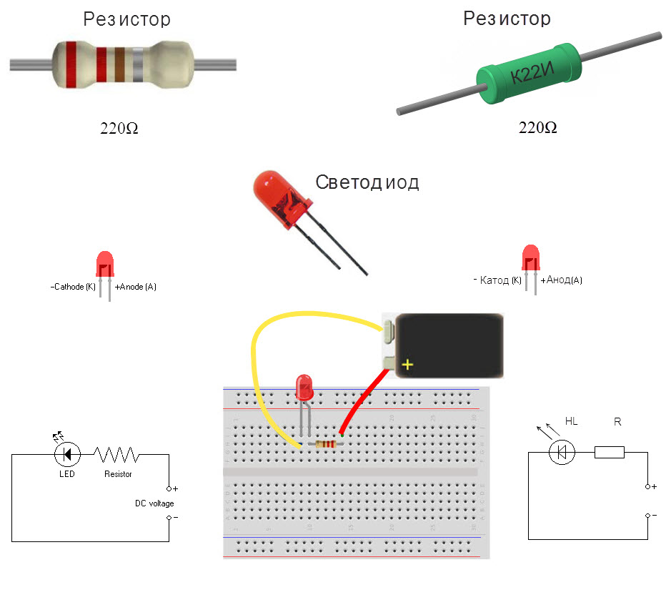
Слева представлена схема по международному стандарту, справа отечественное условно-графическое построение. На эти «мелочи» сразу обращаем внимание детей. Резисторы могут применяться как с цветовой, так и кодовой маркировкой. Светоизлучающий диод на напряжение 2,5-5В.
Примерный текст:
Текст: "Перед вами лежит макетная плата, соединительные провода, резистор и светодиод. На них мы соберем исполнительное устройство, которое будет управляться микроконтроллером. Внимательно смотрим на рисунок. От батареи питания идет красный провод, который подходит к резистору. Сопротивление убирает лишнее электричество, поступающее на светодиод. Если мы подключим сразу батарейку к нему, он сгорит. Второй вывод резистора соединяется с анодом (плюсовая ножка) диода. Минусовая ножка (катод) светодиода соединяется желтым проводом с минусом батареи. Светодиод начал излучать свет. Все мы сделали правильно.
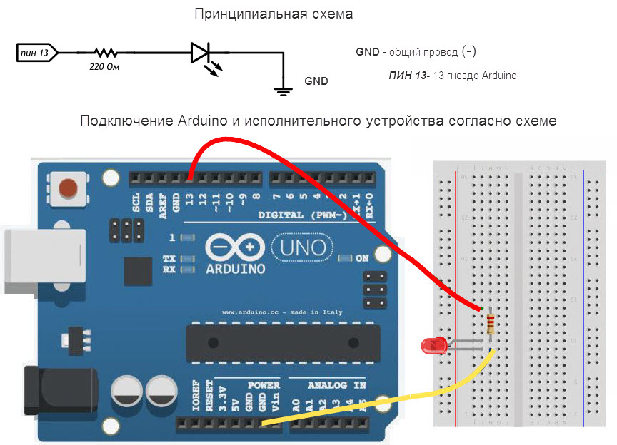
Ну а теперь уберем батарею питания и подключим нашу схему к платформе Arduino. Подключаем красный провод к 13 цифровому выходу, а желтый к общему гнезду GND.
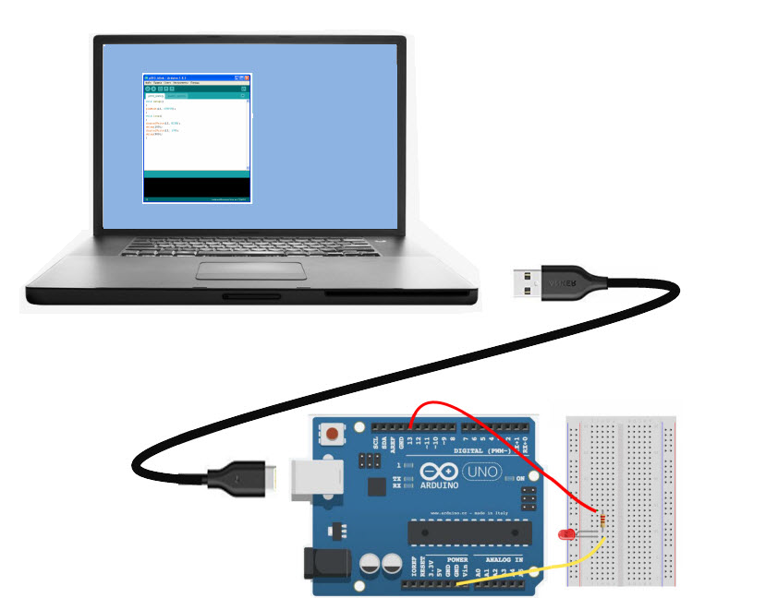
Программа, сделанная нами, находится в компьютере. Поэтому, следующим шагом будет соединение компьютера с платформой. На плате Arduino и компьютера есть USB разъем, к которому подключим шнур. Теперь электрические импульсы смело побегут по проводам.
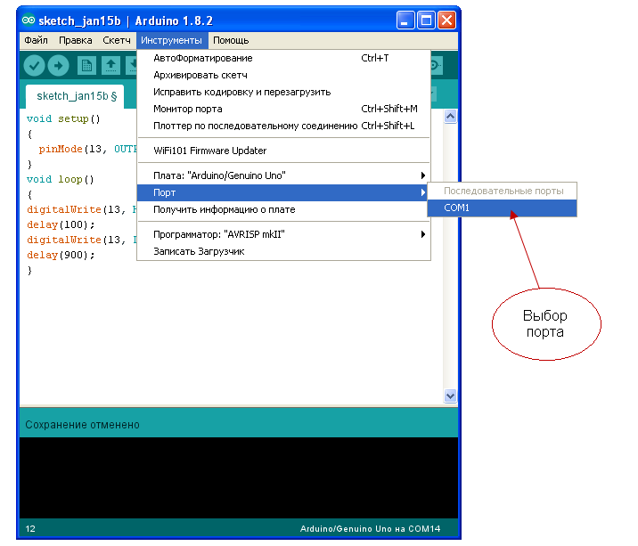
Осталось направить их в нужное направление. Данная операция самая важная. Компьютер должен точно передать нолики и единички в микроконтроллер. В вкладке "Инструменты" находим слово "Порт", передвигаем курсор на обозначенный компьютером путь. Щелкаем левой кнопкой мыши на нем. Открывая вкладку еще раз, мы увидим стоящую перед ним галочку. Система готова. Можно передавать команды в чип.
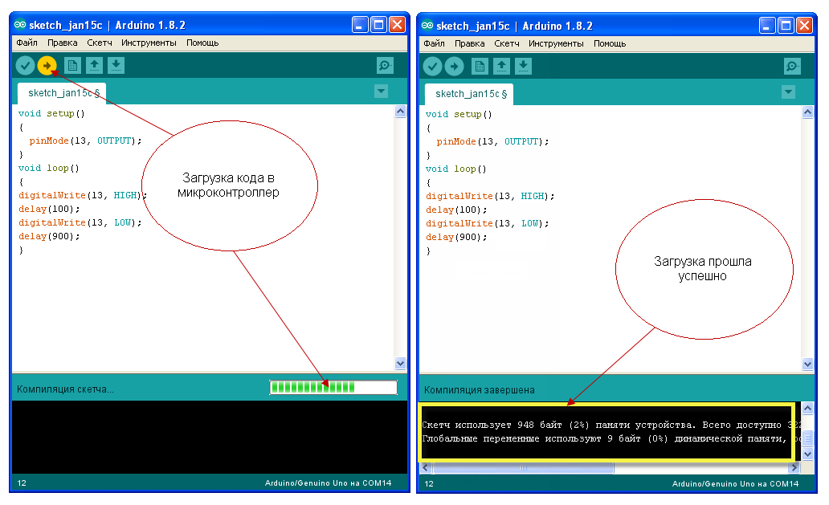
Торжественный момент наступил. В панели быстрого доступа запускаем кнопку с изображением стрелки, индикатор весело побежит, показывая переход нулей и единиц в микроконтроллер. По завершении, консоль оповестит, сколько их поместилось в чип".
Правильно собранная схема в настройке не нуждается. Диод начинает мигать сразу, согласно заданной последовательности установленной в программе Arduino IDE.
Итоговая рефлексия
Ближе к концу занятия обязательно проводим итоговую рефлексию. Начальной школе можно предложить «Лесенку успеха». Каждая ступень — один из видов работы. Чем больше заданий выполнено, тем выше поднимается нарисованный человечек.
Для среднего звена составить облако "тегов", которые необходимо дополнить
сегодня я узнал...
- было трудно…
- я понял, что…
- я научился…
- я смог…
- было интересно узнать, что…
- меня удивило…
- мне захотелось… и т.д.
Со старшим звеном можно организовать свободный диалог. Для обсуждения предлагается назвать три момента, которые у них получились хорошо в процессе усвоения материала и работы. В ходе анализа они предлагают одно действие, которое улучшит их работу на следующем занятии.
Включение детей в осознанное понимание работы мира высоких технологий трудоемкая и сложная задача, стоящая перед современным педагогом. Данный материал поможет сделать первый шаг в изложении основ микропроцессорной техники и развитии метапредметных компетенций учащихся .

